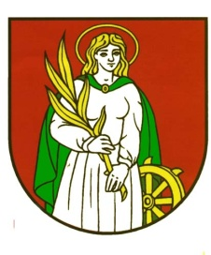
Obec Matejovce nad Hornádom

MENOVANIE
ZAPISOVATEĽA OKRSKOVEJ VOLEBNEJ KOMISIE

V zmysle § 169 ods. 6 Zákona NR SR č. 180/2014 Z. z. o podmienkach výkonu volebného práva a o zmene a doplnení niektorých zákonov v znení neskorších predpisov

m e n u j e m

za zapisovateľa okrskovej volebnej komisie pre voľby
do Európskeho parlamentu 2024

Danielu Schmidtovú
Obecný úrad Matejovce nad Hornádom 97
0911 230 459

Mgr. Ivana Hrebenárová, v.r.
starostka obce

Obec Matejovce nad Hornádom IČO: 00329363 Bankové spojenie: Prima banka Slovensko, a.s.
Matejovce nad Hornádom č. 97 DIČ: 2020717776 IBAN: SK89 5600 0000 0034 2477 7001
053 21 pošta Markušovce e-mail: obec@obecmatejovcenadhornadom.sk

